

Documentando el Plan 70D
2024
Isabel Cristina España Villota
Rubiel de Jesús Zuleta Carmona
Oscar Andrés Acevedo Vargas
Juan Carlos Burbano
Leonardo Mayorga

22 de enero de 2025

1. Introducción
Este documento tiene como objetivo documentar de manera integral la experiencia del PLAN 70D en el sector transporte de Colombia, por lo que, aquí se describirá detalladamente el proceso de implementación del PLAN 70D, destacando las acciones de control aplicadas, las estadísticas relacionadas con los siniestros viales, la coordinación entre los diferentes actores involucrados y los principales resultados alcanzados.
El PLAN 70D es una estrategia liderada por la Agencia Nacional de Seguridad Vial (ANSV), en coordinación con los diferentes actores del sector transporte, entre estos: el Ministerio de Transporte; la Superintendencia de Transporte; la Agencia nacional de Infraestructura; el Instituto Nacional de Vías; la Dirección de Tránsito y Transporte de la Policía Nacional.
El PLAN 70D abarcó 70 días de despliegue institucional de las entidades del sector transporte en todo el territorio nacional, promoviendo la oferta y la presencia activa de las entidades. Este PLAN buscó involucrar a las autoridades locales y nacionales en la implementación de acciones de control correctivas, preventivas y pedagógicas en las vías, con el objetivo de mitigar y reducir los índices de siniestralidad vial. El periodo de operación del PLAN 70D se extendió del 31 de octubre de 2024 al 10 de enero de 2025, coincidiendo con la temporada decembrina, festividades y ferias, un momento crítico para la seguridad vial. Cabe resaltar que, el plan incorporó el “Plan Navidad”, el cual estuvo operativo específicamente desde el 1 de diciembre de 2024 hasta el 10 de enero de 2025. Durante este periodo, se intensificaron y reforzaron las acciones de control, enfocándose especialmente en las dinámicas propias de la temporada navideña y de fin de año.
De acuerdo con lo expuesto anteriormente, la documentación del PLAN 70D implicó el uso de diversas herramientas metodológicas. En primer lugar, se llevó a cabo un análisis descriptivo sobre el diseño del Plan, destacando sus objetivos y componentes principales. En segundo lugar, se describió detalladamente el proceso de implementación del PLAN, incluyendo la percepción de los actores clave involucrados. Posteriormente, se realizó un análisis del impacto del PLAN 70D, con especial énfasis en su incidencia en la reducción de las cifras de siniestralidad vial. Para finalizar, el análisis se enfocó en el “Plan Navidad”, considerado como una nueva fase dentro del PLAN 70D, resaltando sus características y logros específicos. También, se realizó un análisis comparado de las cifras reportadas en el Plan Navidad 2023 vs el Plan navidad 2024.

2. Documentando el PLAN 70D
2.1 Antecedentes
El PLAN 70D fue diseñado como una estrategia integral para abordar el aumento crítico de siniestros viales durante la temporada vacacional de noviembre, diciembre y enero, conocida como el “éxodo vacacional”, y las festividades de fin de año, periodos con un registro histórico alarmante de pérdidas humanas. Según datos del Observatorio Nacional de Seguridad Vial (ONSV), en 2023 se reportaron 1.529 fallecimientos por siniestros viales, lo que representó un incremento del 3% en comparación con 2022, contraviniendo las expectativas de reducción.
La falta de controles operativos ha propiciado conductas de riesgo que agravan la seguridad vial, tales como el exceso de velocidad, la conducción bajo los efectos del alcohol y la falta de mantenimiento técnico de los vehículos; acciones que contribuyen significativamente al aumento de siniestros. Por lo tanto, enmarcado dentro del Plan Nacional de Seguridad Vial (PNSV), el PLAN 70D buscó fortalecer la vigilancia, promover el cumplimiento de la normativa y fomentar la cultura del autocuidado y el respeto por las normas de tránsito. A través de estas acciones, el plan tuvo como objetivo principal reducir los siniestros viales y sus consecuencias.
2.2 PLAN 70D – 2024
Para la implementación del PLAN 70D, las principales autoridades del sector transporte, como el Ministerio de Transporte, la Agencia Nacional de Seguridad Vial, la Superintendencia de Transporte y la Dirección de Tránsito y Transporte (DITRA), emitieron el 28 de octubre de 2024 la Circular Conjunta 058 de 2024. En este documento se exhortó a las autoridades que integran el Sistema Nacional de Transporte al: “Diseño y ejecución [de] medidas orientadas a la vigilancia y el control para el cumplimiento de las normas de tránsito y transporte en materia de seguridad vial, con enfoque de sistema seguro, orientadas a la prevención de siniestros viales (…)”.
La Circular 058 estableció, entre otros aspectos, las responsabilidades de las autoridades de tránsito, tales como: i) la identificación de puntos críticos; ii) campañas de sensibilización vial; iii) la planificación y ejecución de acciones de vigilancia y control para el fortalecimiento de los controles operativos. Lo anterior, con énfasis en mitigar las conductas de mayor riesgo como: control documental; de velocidad; embriaguez; técnico mecánicas; entre otros. Además, al mismo tiempo, instó a las autoridades a robustecer la articulación en los territorios.
En consecuencia, en cumplimiento de la Circular 058 de 2024, los cuerpos operativos de los organismos de tránsito y la DITRA de la Policía Nacional, en coordinación con las entidades del Sistema Nacional de Transporte, realizaron las siguientes acciones dentro de sus competencias: i) acciones de vigilancia y control al cumplimiento de las normas de tránsito y transporte, especialmente, en los tramos críticos de mayor siniestralidad, con énfasis en los fines de semana, puentes festivos y demás festividades, asociadas a la temporada de navidad y fin de año; ii) acciones pedagógicas en vía, dirigidas a fomentar el respeto por las normas de tránsito y el autocuidado de los actores viales; iii) Inspecciones viales, mediante la verificación del estado de las vías y la intervención en tramos o puntos críticos, con el objetivo de mejorar las condiciones de movilidad y seguridad vial. Estas acciones contaron con el acompañamiento y respaldo de las entidades del Sistema Nacional de Transporte presentes en el territorio, asegurando así un enfoque integral y coordinado en la prevención de siniestros viales.
3. Implementación del PLAN 70D
A continuación, se presenta en la línea de tiempo (Gráfico 01) las acciones que se realizaron para implementar el PLAN 70D, incluyendo la socialización de la Circular 058, entre otras actividades destacadas, como la conmemoración de víctimas y el lanzamiento del Plan Navidad. Estas iniciativas estuvieron orientadas a fortalecer la seguridad vial y promover una movilidad segura durante la temporada vacacional. Asimismo, en la línea de tiempo se destacan los espacios de articulación, seguimiento y análisis vinculados al desarrollo del PLAN.
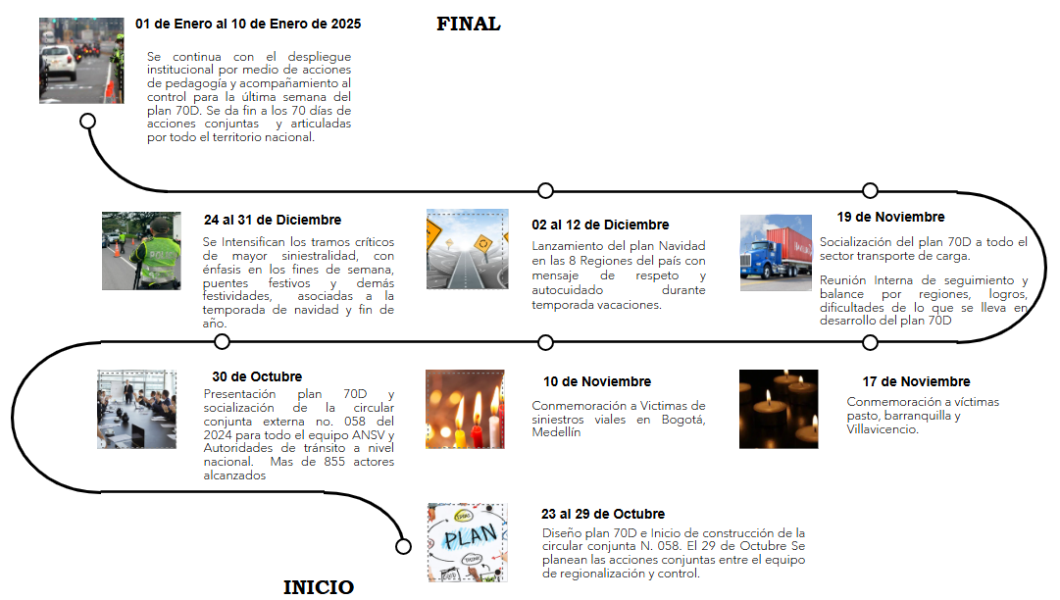
Gráfico 01. Línea de tiempo PLAN 70D
Fuente: elaboración propia.
3.1 Hitos en la implementación del PLAN 70D
El PLAN 70D logró constituirse como una estrategia del sector transporte, que liderada por la ANSV y el Ministerio de Transporte, buscó mitigar y reducir las cifras de siniestralidad vial durante 70 días de operación, así como cumplir con la ejecución de acciones de control correctivas, preventivas y pedagógicas en la vía.
Durante la socialización de la circular 058 de 2024, que se realizó entre los días 28 y 29 de octubre, la ANSV alcanzó a impactar alrededor de 855 actores, destacando a: organismos de tránsito; autoridades locales; organismos de socorro; inspectores de policía y grupos operativos a nivel nacional.
En la implementación del PLAN 70D, se destacó el despliegue institucional liderado por la ANSV mediante actividades clave, tales como: i) las jornadas de intervención a víctimas, cuyo lanzamiento se realizó en cinco ciudades del país, incluyendo Bogotá, Medellín, Barranquilla, Villavicencio y Pasto; ii) las acciones de coordinación efectuadas por el equipo de la DCI en las ocho regiones del país; iii) los operativos de control en puntos priorizados a nivel nacional, junto con el acompañamiento institucional de la ANSV. Estas acciones consolidaron el papel de la ANSV como líder en la ejecución del PLAN 70D, fortaleciendo su impacto a través de una presencia activa y el desarrollo de actividades de coordinación en todo el territorio nacional.
A partir del 1 de diciembre de 2024, en el marco del PLAN 70D, entró en operación el Plan Navidad, el cual evidenció un aumento del 42% en cobertura frente al mismo periodo de 2023. Este incremento permitió una mayor presencia en departamentos y municipios, así como un despliegue más amplio en los controles ejecutados por los organismos de tránsito.
3.2 Acciones de coordinación
En cuanto a los aspectos de coordinación, se resaltan las acciones lideradas por la ANSV tanto a nivel nacional como local. Los actores involucrados señalaron altos niveles de coordinación entre la ANSV y las autoridades locales; reconociendo a la ANSV como un actor clave para la implementación del PLAN 70D en las diferentes regiones.
Entre los principales avances en materia de coordinación se destacaron: i) la realización de 5 jornadas de socialización dirigidas a 855 actores del sector transporte, abarcando niveles nacional y local; ii) el reconocimiento por parte de los organismos de tránsito territoriales (OT) del papel de la ANSV como facilitador en la articulación entre las autoridades de tránsito con competencias en el territorio, lo cual se logró mediante la creación de cronogramas y la conformación de mesas de trabajo. En este contexto, los OT resaltaron que la coordinación con la ANSV fue fundamental para la planificación e implementación de actividades y controles establecidos en los cronogramas, contribuyendo significativamente al éxito del PLAN 70D.
3.3 Seguimiento y evaluación del PLAN 70D

En relación con las acciones de seguimiento a las intervenciones ejecutadas por los actores responsables de implementar el PLAN 70D en los territorios, cabe destacar que, mediante la Circular Conjunta 058 de 2024, la ANSV estableció un tablero de reporte de información para que las autoridades de tránsito locales documentaran los controles realizados en sus jurisdicciones. Además, se resalta que, durante el periodo comprendido entre el 31 de octubre de 2024 y el 10 de enero de 2025, se registraron un total de 10.776 reportes, distribuidos de la siguiente manera:

6.164 reportes ingresados en el aplicativo de la ANSV, correspondientes a las acciones realizadas por organismos de tránsito, municipios, ANI, INVIAS, terminales de transporte, organismos de socorro y otras entidades.
4.612 reportes registrados en el aplicativo dispuesto por la Agencia Nacional de Seguridad Vial, los cuales obedecieron a las acciones realizadas por la Dirección de Tránsito y Transporte – DITRA de la Policía Nacional.

Adicionalmente, la ANSV emitió boletines semanales con información consolidada sobre los controles reportados tanto por los OT como por la DITRA, lo que facilitó la visualización de los resultados a nivel nacional. Esta estrategia incentivó a las autoridades de tránsito locales a redoblar sus esfuerzos, al evidenciar la importancia de las intervenciones mediante comparativos regionales.

3.4 Logros y desafíos del PLAN 70D
Entre los principales logros del PLAN 70D, desde una perspectiva cualitativa, destaca el mayor compromiso de las autoridades locales en la ejecución de acciones de control, lo que resultó en una planificación más eficiente para la implementación de medidas en las vías del país. Hasta la fecha de corte de este documento, las autoridades de tránsito reportaron un total de 6.147 controles realizados en el territorio nacional.
Sin embargo, los actores involucrados identificaron varios desafíos durante la implementación del PLAN 70D, entre los que se encuentran: i) la insuficiencia de recursos humanos, técnicos y tecnológicos disponibles para que las autoridades de tránsito ejerzan de manera efectiva las acciones de control; ii) la baja receptividad de la ciudadanía frente al cumplimiento de las normas de tránsito y transporte; iii) en menor medida, la limitada articulación intersectorial en ciertas regiones; iv) dificultades operativas relacionadas con el manejo del aplicativo utilizado para el reporte de información. Estos desafíos evidenciaron áreas clave que requieren fortalecimiento para optimizar los resultados y garantizar una implementación más robusta en futuras ediciones del PLAN 70D.

4. Análisis cuantitativo de impacto

El análisis cuantitativo de la información se basó en los datos proporcionados por la ANSV y el ONSV hasta el 10 de enero de 2025, fecha de culminación del Plan 70D. El análisis de estas cifras se centró en las siguientes variables:

4.1 Número de reportes PLAN 70D, desagregados por semanas

Durante las 11 semanas de implementación del PLAN 70D, según los datos de la ANSV, se registraron un total de 6.164 reportes, desagregados por semana, lo que reflejó un promedio de 560 reportes a lo largo de la ejecución del PLAN 70D. Solo durante las semanas 1, 8, 10 y 11 se reportaron cifras por debajo de este promedio.

Fuente: elaboración propia
- Acciones desarrolladas por la ANSV
Otro aspecto relevante fueron las acciones preventivas y pedagógicas realizadas por la ANSV, a través de la implementación de su oferta institucional en los territorios, enfocada en los actores viales más vulnerables. Estas acciones incluyeron programas como: Moto destrezas, bici destrezas, y temas relacionados con la velocidad, el consumo de alcohol, el exceso de horas de conducción y la fatiga.
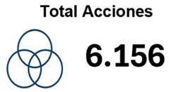
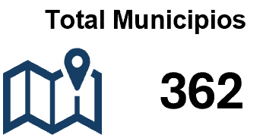

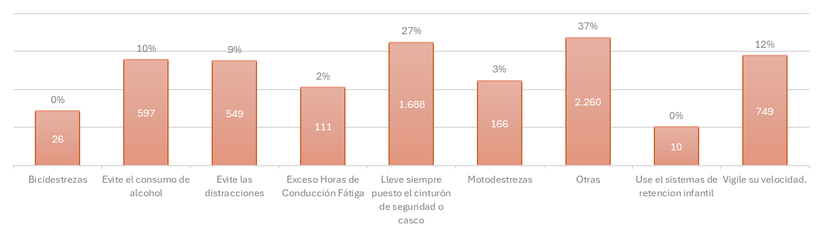
Fuente: elaboración propia
Acciones preventivas y de pedagogía realizadas por la ANSV, en el marco del Plan 70D.

- ¿Quiénes reportan las acciones?
La presencia institucional y el trabajo conjunto fueron esenciales para reducir la siniestralidad. De las acciones reportadas, 4.618 registros correspondieron a los organismos de tránsito que desplegaron sus operativos a nivel nacional. Esto se complementó con la colaboración con las concesiones, los grupos de pedagogía y educación vial, así como con los reguladores viales. También se destacó el trabajo articulado realizado con las concesiones y otras entidades comprometidas con salvar vidas durante esta temporada.

Fuente: elaboración propia

- Puntos de control - PLAN 70D

Según los datos proporcionados por el aplicativo, se identificaron regularmente más de 6.147 puntos de control establecidos y desplegados a nivel nacional. Estos controles se centraron en la prevención de embriaguez, la verificación de documentos (SOAT, RTM, Licencia), el control de la velocidad y la presencia disuasoria y persuasiva. Los puntos de control tienen un enfoque de permanencia en los municipios y en las zonas de mayor siniestralidad vial.

Fuente: elaboración propia
- Número de comparendos impuestos – PLAN 70D
Como resultado de los puntos de control sancionadores, las autoridades de tránsito y transporte impusieron aproximadamente 110.750 comparendos, la mayoría relacionados con la revisión de documentos y el cumplimiento de las normas. Se hace un llamado a las autoridades para que continúen con los esfuerzos conjuntos y refuercen la presencia institucional en las vías del país.

Fuente: elaboración propia
- Cifras de lesionados y fallecidos
Con base en las cifras parciales de siniestralidad para noviembre y diciembre de 2024, proporcionadas por el ONSV, se puede afirmar que el PLAN 70D contribuyó a una reducción del 6.9% en la siniestralidad total de 2024, en comparación con los mismos meses de 2023. Específicamente, para noviembre se observó una disminución del 6.6%, mientras que para diciembre la reducción fue del 7.3%.
Aunque la siniestralidad mostró una disminución, al evaluar las cifras de lesionados y fallecidos, la tendencia cambió, como se detalla a continuación.
Mes | Estado Víctima | 2023 | 2024 | %Variación
Noviembre | Lesionado | 1.709 | 1.561 | -9,5%
Noviembre | Muerto | 670 | 670 | 0,0%
Diciembre | Lesionado | 1.079 | 947 | -13,9%
Diciembre | Muerto | 766 | 773 | 0,9%
Fuente: elaboración propia
En comparación con 2023, se observó una disminución significativa en los lesionados del 11.2%, pero un leve aumento en los fallecidos del 0.5%. Cabe destacar que este análisis se basó en cifras parciales, con fecha de cohorte a 31 de diciembre de 2024.

5. Plan navidad 2024

En el marco de la Circular Conjunta 058 – PLAN 70D, durante el mes de diciembre de 2024, se ejecutó el Plan Navidad en todo el territorio colombiano, cubriendo las festividades de diciembre y fin de año. Se realizaron controles operativos en vías nacionales, departamentales, municipales, urbanas y rurales.

En coordinación con la Agencia Nacional de Seguridad Vial (ANSV), las autoridades de tránsito de nivel nacional (organismos de tránsito, DITRA, Superintendencia de Transporte, INVIAS, ANI), alcaldías, gobernaciones, cuerpos de socorro, entre otros actores, participaron en las ocho jornadas de lanzamiento del Plan Navidad. Estas jornadas incluyeron encuentros con autoridades locales, equipos de la ANSV y autoridades de tránsito en diferentes ciudades de las ocho regiones del país, con el fin de coordinar las acciones de oferta y presencia institucional, además se ejecutaron los controles operativos destinados a reducir la siniestralidad en las carreteras del país.

El Gobierno Nacional, en conjunto con el sector Transporte, lanzó una estrategia de prevención para reforzar las acciones de control durante la temporada de fin de año, con el objetivo de disminuir la siniestralidad vial en las regiones de Colombia con mayores índices de fallecidos en accidentes de tránsito durante esta época.

5.1 Un análisis comparado. El Plan navidad 2023 VS el Plan Navidad 2024

Teniendo en cuenta que el Plan Navidad fue una estrategia liderada por la ANSV para reducir la siniestralidad durante la temporada de navidad y fin de año; a continuación se presenta un análisis comparativo entre el Plan Navidad 2023 y el Plan Navidad 2024, ambos integrados en la estrategia del Plan 70D.

  - Número de reportes desagregados por semanas

Durante la ejecución del Plan Navidad, según los datos de la ANSV, se reportaron un total de 3.348 reportes en 2024, desglosados por semana, frente a 1.950 reportes en 2023. Esto muestra un promedio de 563 y 325 reportes respectivamente a lo largo de la ejecución, lo que indica un aumento del 71.69% en la cantidad de reportes de 2023 a 2024.

Fuente: elaboración propia
Cabe aclarar que, para la semana 6, los registros fueron inferiores debido a que no se completó la semana.
  - Acciones desarrolladas por la ANSV

Otros de los aspectos más relevantes fueron las acciones preventivas y pedagógicas realizadas por la ANSV a través de su oferta institucional desplegada en los territorios, dirigida a los actores viales más vulnerables. Estas incluyeron programas como: Moto destrezas, bici destrezas, así como temas sobre la velocidad, el consumo de alcohol y la fatiga por exceso de horas de conducción.

Fuente: elaboración propia
La comparación de los datos mostró una notable diferencia en la cantidad de acciones preventivas y pedagógicas realizadas por la ANSV en 2024 en comparación con el mismo periodo de 2023.
  - Número de comparendos impuestos
Como resultado de los puntos de control sancionatorios, las autoridades de tránsito y transporte impusieron aproximadamente 61.637 comparendos en 2024, frente a 29.948 comparendos en 2023, relacionados con la revisión de documentación y cumplimiento de la norma. Esta diferencia reflejó un aumento del 105.83% en la cantidad de comparendos de 2023 a 2024.

Fuente: elaboración propia
  - Actores informados
Según los registros, en 2024 se informaron a más de 190.248 actores viales, mientras que en 2023 la cifra fue de 145.975, lo que representa un incremento del 30.31% en la cantidad de actores informados entre ambos años.

Fuente: elaboración propia
  - Municipios con acciones
Durante la ejecución del Plan Navidad dentro del Plan 70D en 2024, se llevaron a cabo acciones en 265 municipios, frente a 205 municipios en 2023. Esto muestra un aumento del 29.27% en la cantidad de municipios involucrados de 2023 a 2024.\

Fuente: elaboración propia

En conclusión, es posible afirmar que el Plan Navidad para la vigencia 2024 reporto avances en i) el reporte de las actividades realizadas con un incremento del 71,69%, ii) las acciones desarrolladas por la ANSV, iii) un incremento del 105% en la cantidad de comparendos impuestos, iv) un incremento del 30,31% de actores informados. También, sobre el análisis de cifras, el Plan Navidad una reducción en el número de víctimas de siniestros viales.
Esto evidencia que el Plan Navidad para el año 2024 logro posesionarse como una importante estrategia del sector transporte, para mitigar las cifras de siniestralidad vial en la temporada decembrina, al mismo tiempo que, fortalecer la presencia institucional de la ANSV en las ocho regiones del país.

